桃園市政府體育局107年暑假育樂營報名表
姓名 |  |  |  |  |  |  | 出生日期 |  | 年 月 日 |  | 性別 | □男 □女
身分證字號 |  |  |  |  |  |  | 聯絡電話 |  |  |  | 年齡 | 歲
通訊地址
緊急聯絡人 |  | 稱謂 |  |  |  | 緊急聯絡電話
身體狀況 |  | (若有特殊情況需要注意，請務必提前告知)  □身體狀況良好 □特殊疾病：___________________________________  □其他特殊狀況：___________________________________________________
報名項目：（請勾選欲報名之活動項目，各班別將依招生對象能力進行分組練習）
課程日期 | 課程名稱 |  |  | 費用 | 名額 |  |  | 課程  地點 |  | 課程時段 | 備註
第一梯次  7/9～7/13 | 強棒出擊 |  |  | $ 950 | 30 |  |  | 桃園市立田徑場 |  | □ 08:00~10:00 | 限國小三~六年級
 |  |  |  |  |  |  |  |  |  | □ 15:00~17:00 | 限國中七~九年級
 | 小乒乓大高手 |  |  | $ 950 | 30 |  |  | 桃園市立綜合體育館(巨蛋) |  | □ 10:00~12:00  □ 13:00~15:00
 | 趣味疊杯 |  |  | $ 950 | 25 |  |  |  |  | □ 08:00~10:00  □ 15:00~17:00
 | 花式溜溜球 |  |  | $ 950 | 25 |  |  |  |  | □ 10:00~12:00  □ 13:00~15:00
 | 圍棋動動腦 |  |  | $ 950 | 25 |  |  |  |  | □ 08:00~10:00  □ 13:00~15:00
 | 益智西洋棋 |  |  | $ 950 | 25 |  |  |  |  | □ 10:00~12:00  □ 15:00~17:00
 | 兒童防身術 |  |  | $ 950 | 25 |  |  |  |  | □ 10:00~12:00  □ 15:00~17:00
 | 趣味扯鈴 |  |  | $ 950 | 25 |  |  |  |  | □ 08:00~10:00  □ 13:00~15:00
第二梯次  7/10～7/13 | 籃球神射手 |  |  | $ 770 | 30 |  |  | 桃園市立綜合體育館(巨蛋) |  | □ 08:00~10:00  □ 10:00~12:00
 | 無羽倫比 |  |  | $ 770 | 30 |  |  |  |  | □ 13:00~15:00  □ 15:00~17:00
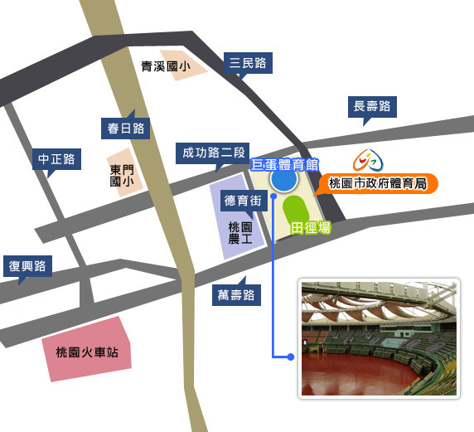 |  |  |  |  |  |  |  |  | 家 長 同 意 書  本人同意子女 參加桃園市政府體育局107年青少年暑假育樂營，願意自行接送上下課、協同子女配合課程指導、認同主辦單位投保旅行平安險及公共意外責任險、自行承擔前述以外之風險或自行加保自認足額之保障，敬請同意報名參加。  此致 桃園市政府體育局  家長簽名： 中華民國107年 月 日

